DNS

DNS nə üçündür?  
Biz browserdə saytlara girmək üçün İP yazmalıyıq. Amma IP çox uzun olduğu üçün onu yadda saxlamaq olmur. Çünki rəqəmlər yadda saxlamaq çətindir. Buna görədə biz DNS istifadə edirik. DNS IP-ni ada, adıda IP-yə resolv edir.

DNS necə işləyir?  
1. İlk olaraq browser-in cache-nə baxır. (TTL vaxtı qədər cache-də qalır.)  
2. Daha sonra local host faylına baxır.  
3. OS səviyyəsində cache baxır.  
4. DNS server varsa ona baxır.  
5. Daha sonra ISP-yə baxır.  
6. 13 root DNS server-ə baxır. (Burada Top-Level-Domain məlumatlarını öyrənir.)  
7. Name Server-ə yönləndirilir.

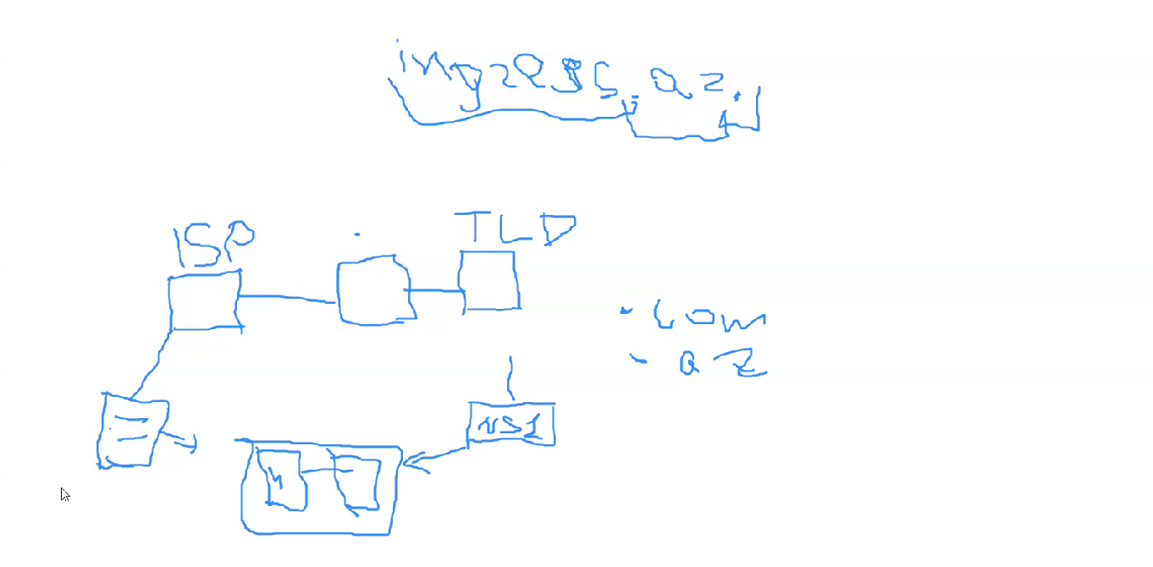

Biz burada Name Server-in Public IP-sini Domain aldığımız sayta qeyd edirik.

Təhlükəsizlik üçün master Name Server qurulur. Və bu global-a çıxarılmır. Bunun yerinə Slave Name Server qurulur, və global-a çıxarılır.

# nslookup google.com

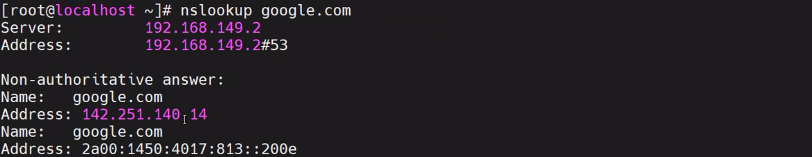

# dig yandex.ru

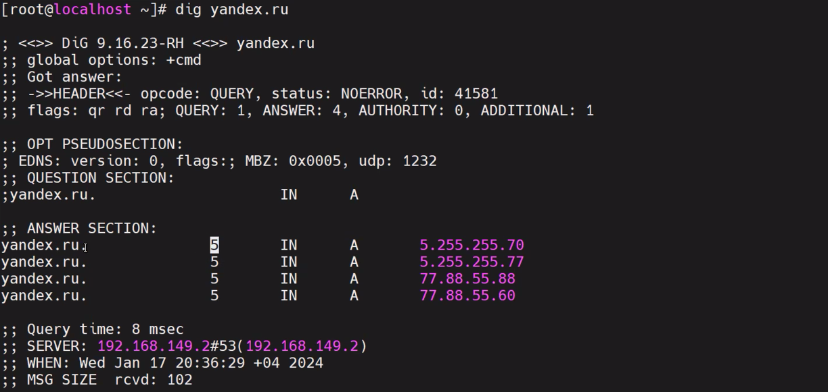

# dig +trace yandex.ru

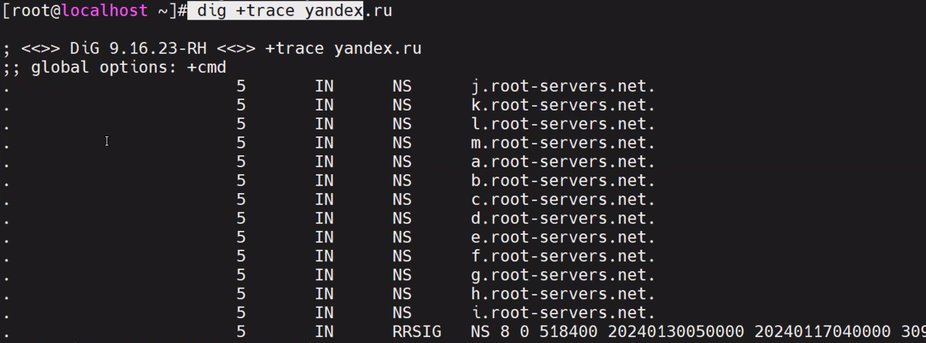

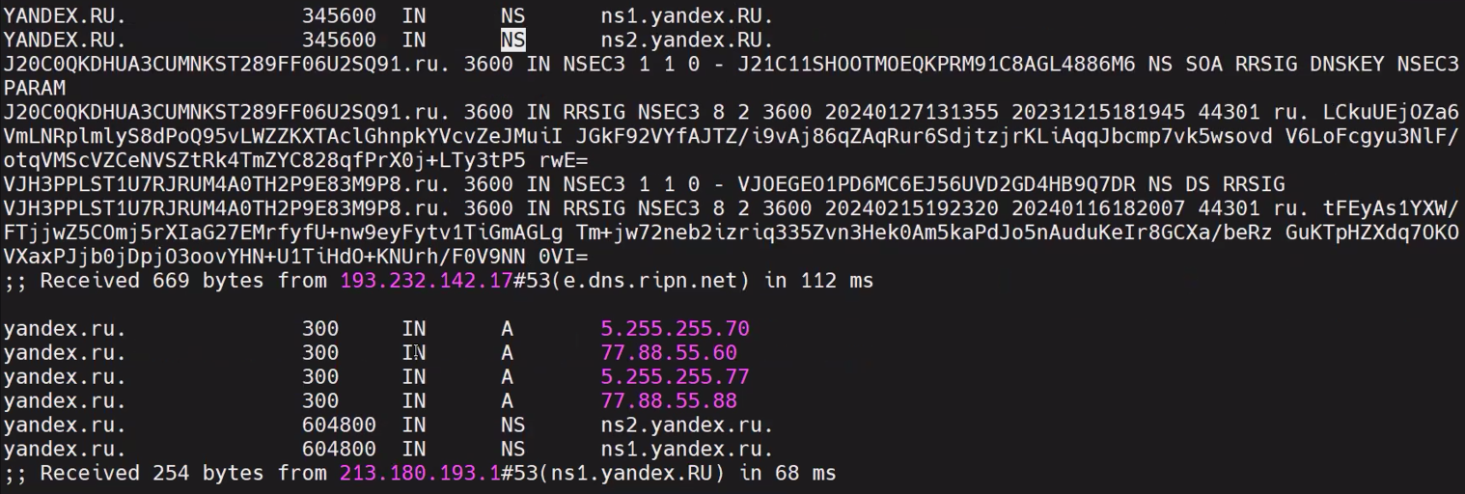

# dig -x 8.8.8.8

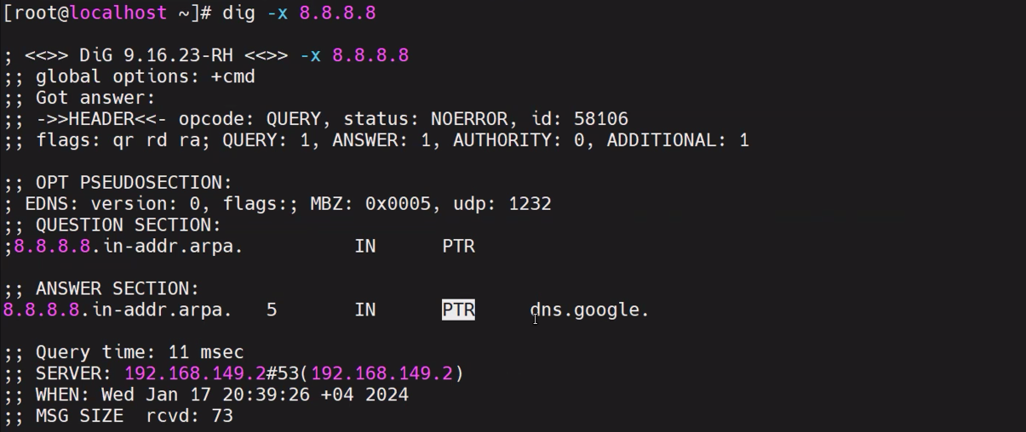

# yum instal bind bind-utils  
# systemctl status named (distroya görə dəyişkənlik göstərir)  
# vim /etc/named.conf



Allow-query kimlərdən gələcək olan requestləri resolve edəcəyini göstərir. Any yazıldığı üçün istənilən hostdan gələn request resolve ediləcək.



Recursion – Əgər no olarsa, “məndə əgər A recordu varsa cavab qaytar, əgər yoxdusa ilişib qalır”. Əgər yes olarsa DNS flow recursion sayılır.  
Forwarder – Əgər məndə yoxdursa təyin olunmuş server-ə gedir. Məsələn 8.8.8.8 .

Forward

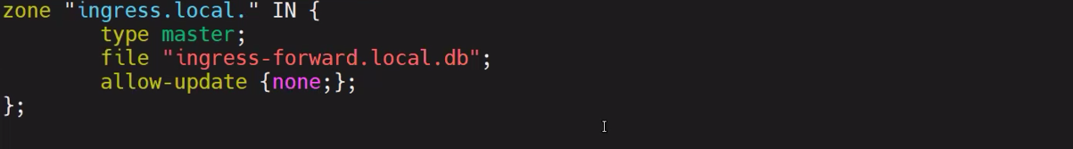

Ingress.local. - domain  
type - master  
file – default olaraq /var/named altında olur  
allow-update – none – dinamik olaraq heç bir yerdən update alma



Servisin check olunması üçün istifadə edilir.



Ingress.local. domain-ə aid ingress-forward.local.db zone-sini kontrol elə.

# chown named:named ingress-forward.local.db  
# getenforce  
# setenforce 0  
# firewall-cmd --add-service=dns –permanent  
# firewall-cmd –reload  
# nmcli connection modify ens160 ipv4.dns 192.168.149.129  
# systemctl restart NetworkManager

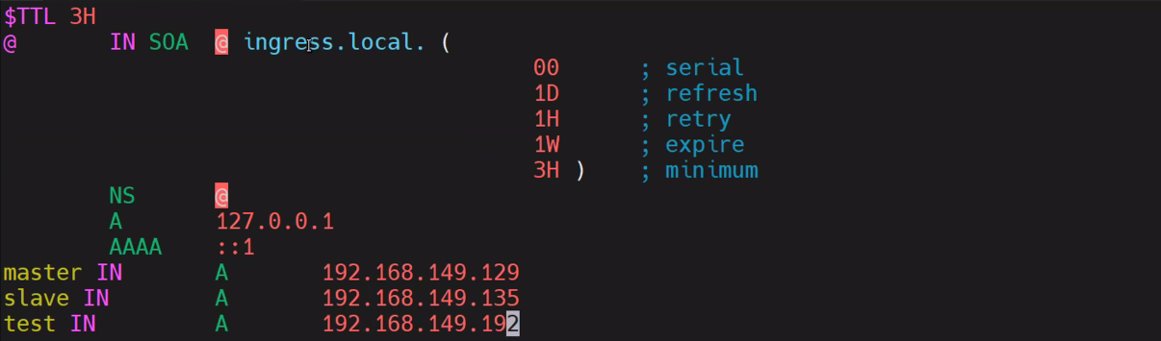

Reverse

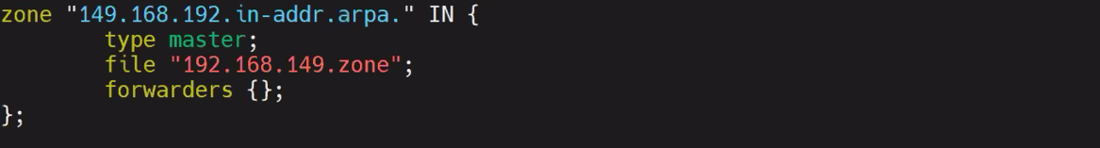

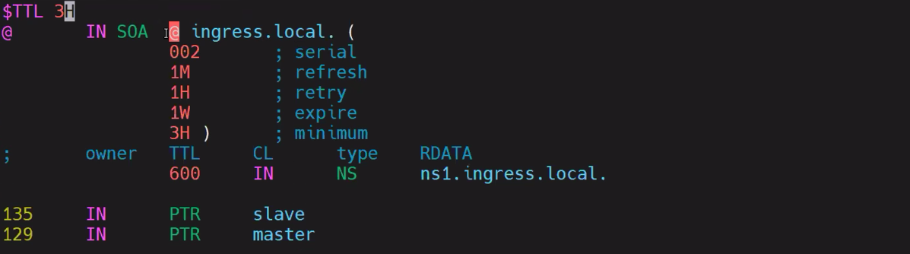



# systemctl restart named  
# dig -x 192.168.124.135

Slave

Add to Master Bind (slave-ip)



Forward

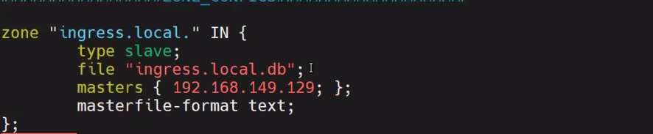

Reverse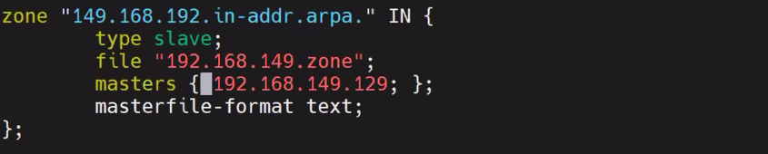

Automatic dəyişiklikləri qəbul etməsi üçün Master Bind-a bunları əlavə edirik. (slave-ip)



Slave Bind-a bunu əlavə edirik. (master-ip)

